本节将通过一个具体的案例来讲解CSS对表单样式的控制，其效果如图7-46所示。
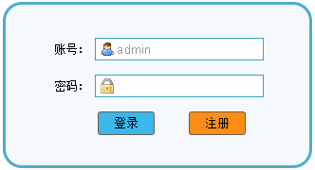
- CSS控制表单样式效果图
图7-46所示的表单界面可以分为左右两部分，其中左边为提示信息，右边为具体的表单控件。可以通过在<p>标记中嵌套<span>标记和<input>标记进行布局。HTML结构代码如例7-20所示。
- example20.html
- <!doctype html>
- <html>
- <head>
- <meta charset="utf-8">
- <title>CSS控制表单样式</title>
- </head>
- <body>
- <form action="#" method="post">
- <p>
- <span>账号：</span>
- <input type="text" name="username" value="admin" class="num" pattern="^[a-zA-Z][a-zA-Z0-9_]{4,15}$" />
- </p>
- <p>
- <span>密码：</span>
- <input type="password" name="pwd" class="pass" pattern="^[a-zA-Z]\w{5,17}$"/>
- </p>
- <p>
- <input type="button" class="btn01" value="登录"/>
- <input type="button" class="btn02" value="注册"/>
- </p>
- </form>
- </body>
- </html>
在例7-20中，使用表单<form>嵌套<p>标记进行整体布局，并分别使用<span>标记和<input>标记来定义提示信息及不同类型的表单控件。
运行例7-20，效果如图7-47所示。
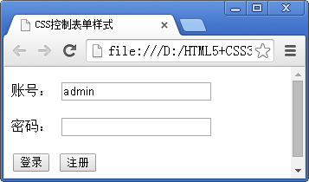
- 搭建表单界面的结构
在图7-47中，出现了具有相应功能的表单控件。为了使表单界面更加美观，接下来使用CSS对其进行修饰，具体代码如下：
- <style type="text/css">
- body{ font-size:12px; font-family:"宋体";} /*全局控制*/
- body,form,input,p{ padding:0; margin:0; border:0;} /*重置浏览器的默认样式*/
- form{
- width:320px;
- height:150px;
- padding-top:20px;
- margin:50px auto; /*使表单在浏览器中居中*/
- background:#f5f8fd; /*为表单添加背景颜色*/
- border-radius:20px; /*设置圆角边框*/
- border:3px solid #4faccb;
- }
- p{
- margin-top:15px;
- text-align:center;
- }
- p span{
- width:40px;
- display:inline-block;
- text-align:right;
- }
- .num,.pass{ /*对文本框设置共同的宽、高、边框、内边距*/
- width:152px;
- height:18px;
- border:1px solid #38a1bf;
- padding:2px 2px 2px 22px;
- }
- .num{ /*定义第一个文本框的背景、文本颜色*/
- background:url(images/1.jpg) no-repeat 5px center #FFF;
- color:#999;
- }
- .pass{ /*定义第二个文本框的背景*/
- background:url(images/2.jpg) no-repeat 5px center #FFF;
- }
- .btn01,.btn02{
- width:60px;
- height:25px;
- border-radius:3px; /*设置圆角边框*/
- border:1px solid #6b5d50;
- margin-left:30px;
- }
- .btn01{ background:#3bb7ea;} /*设置第一个按钮的背景色*/
- .btn02{ background:#fb8c16;} /*设置第二个按钮的背景色*/
- </style>
这时，保存HTML文件，刷新页面，效果如图7-48所示。
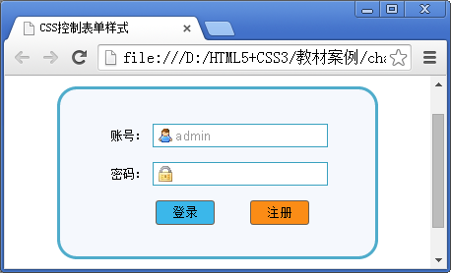
- CSS控制表单样式效果展示

